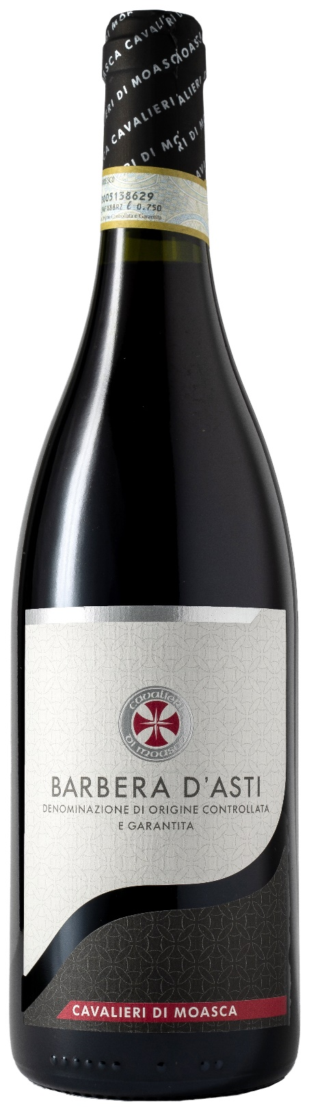
BARBERA D’ASTI DOCG – CAVALIERI DI MOASCA

Vitigno: Barbera 100%
Alc. Vol.%: 13,5
Annata: 2022
Zuccheri residui g/l: 5,4
Acidità tot. g/l: 5,7
Regione: Piemonte
Zona di produzione: Vigneti ubicati nell’area di Moasca e Agliano Terme (Asti)
Capacità: 750ml, 1500ml

CARATTERISTICHE

Vinificazione: Tradizionale macerazione delle bucce per 12 giorni in serbatoi di acciaio a temperatura controllata.
Affinamento: 8 mesi in serbatoi di acciaio
Resa per ettaro: 9000kg
Colore: Rosso intenso e profondo
Bouquet: Fruttato, vinoso ed essenziale
Sapore: Secco, corposo, con tannini piacevolmente integrati

ABBINAMENTI GASTRONOMICI

Si abbina ad antipasti piccanti e piatti di carne.
Temperatura di servizio 18 °C
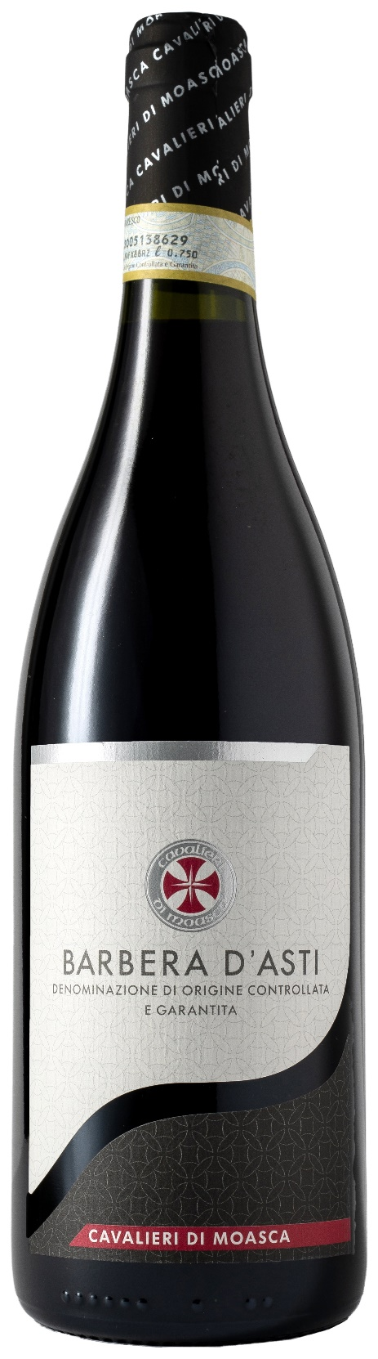
DATI TECNICI / PALLETTIZZAZIONE

Formato da 750ml:
Codice articolo V06003A
GTIN-13 bottiglia 8017868003007
GTIN-13 cartone 8017868002161
Tipo chiusura sughero
Cartoni da 6 bottiglie
Misura pallet 80x120cm
Cartoni/fila 24
Cartoni/pallet 120
Kg/cartone 7,8
Kg/pallet 958

Formato da 1500ml:
Codice articolo V06002A
GTIN-13 bottiglia 8017868003014
GTIN-13 cartone 8017868002222
Tipo chiusura sughero
Cartoni da 6 bottiglie
Misura pallet 80x120cm
Cartoni/fila 14
Cartoni/pallet 56
Kg/cartone 13,08
Kg/pallet 960

Contiene solfiti
OGM Free
Revisione 01. 30.05.2024

